Portal

Instrukcja dla użytkowników portalu

Wnioski KOG - dodanie wniosku na portalu

Logowanie do portalu - użytkownik portalu 1

Logowanie, zmiana hasła, wylogowanie - nowy użytkownik portalu 2

Wnioski KOG 6

Statusy wniosków 6

Składanie wniosków 7

Logowanie do portalu - użytkownik portalu

Użytkownik portalu - Wnioskodawca, który składał już wnioski dotyczące pokrycia ujemnego salda loguje się na stronie <https://portal.zrsa.pl> za pośrednictwem loginu i hasła, które posiada.

Po prawidłowym zalogowaniu do portalu, system wyświetli okno, w którym wybieramy kontekst składania wniosku. W celu złożenia wniosku o wypłatę premii klikamy **KOGENERACJA**.

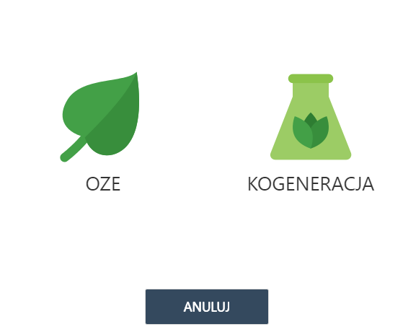

*Rysunek 1: Okno kontekstu*

Po wskazaniu kontekstu, system wyświetli główne okno Wnioski - KOG (patrz podrozdział *Wnioski - KOG*).

W momencie, kiedy chcemy zmienić kontekst wnioskowania, klikamy przycisk **Zalogowano jako** w głównym pasku narzędzi i z dostępnej listy wybieramy **Zmień kontekst**. Okno określenia kontekstu ponownie się wyświetli.

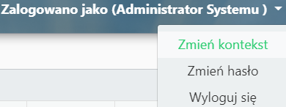

*Rysunek 2: Zmień kontekst*

Logowanie, zmiana hasła, wylogowanie - nowy użytkownik portalu

Konta w portalu zakłada Administrator Portalu - Zarządca Rozliczeń S.A. (ZRSA). Po założeniu konta przez Administratora, użytkownik otrzymuje wiadomość email z linkiem do aktywacji konta.

Nazwa użytkownika jest podana w wiadomości email i ma postać maila wskazanego w Kartotece Reprezentanta KOG.

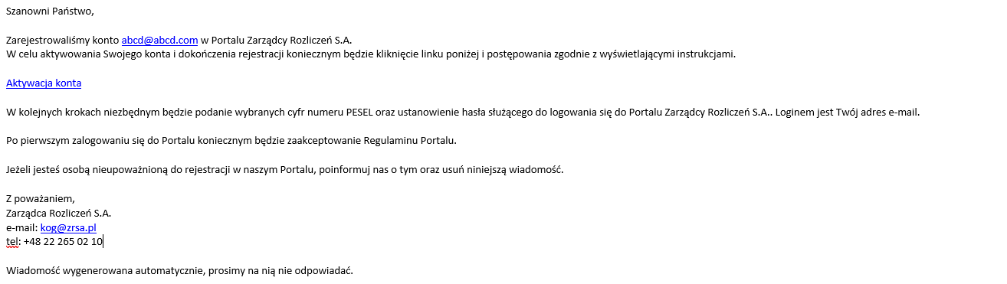

*Rysunek 3: Wiadomość e-mail z potwierdzeniem i linkiem do aktywacji konta*

Po kliknięciu w link „Aktywacja konta” użytkownik zostaje przeniesiony do strony z oknem do potwierdzenia numeru PESEL użytkownika (wskazanego Zarządcy Rozliczeń S.A. w Kartotece Reprezentanta KOG). Potwierdzenie numeru PESEL jest równoznaczne z akceptacją regulaminu.

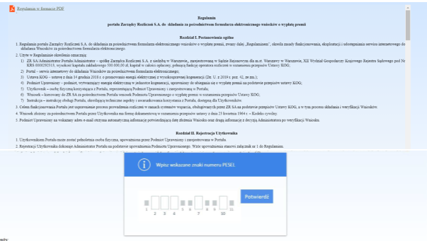

*Rysunek 4: Strona z regulaminem oraz potwierdzeniem numeru PESEL*

Po poprawnym wpisaniu wskazanych cyfr użytkownik otrzymuje wiadomość z linkiem do nadanie hasła do portalu.

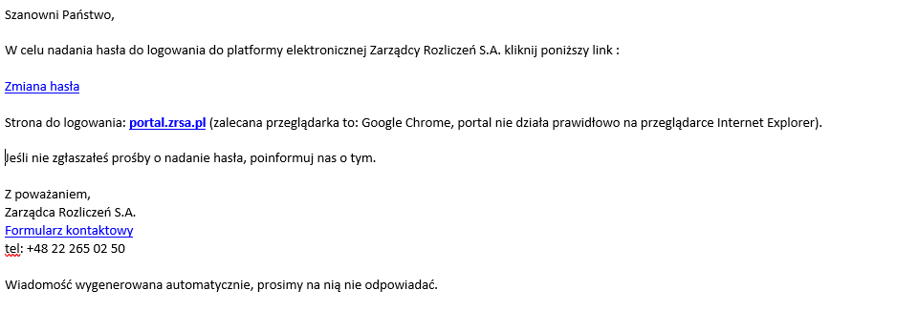

*Rysunek 5: Wiadomość e-mail z linkiem do nadania hasła do Portalu*

W następnym kroku użytkownik jest proszony o nadanie hasła.

* W polu **Nowe hasło** wpisujemy hasło składające się z 8-15 znaków i zawierające co najmniej jedną dużą literę, minimum jedną cyfrę i jeden znak specjalny (np.! @ # $ % ^ & * ( ) - ),
* w polu **Powtórz hasło** ponownie wpisujemy hasło z pola **Nowe hasło**,
* Klikamy przycisk **Zapisz nowe hasło**.



*Rysunek 6: Pole do ustawienia hasła do Portalu*

Użytkownik portalu - Wnioskodawca, aby złożyć wniosek loguje się na stronie: <https://portal.zrsa.pl>.

Preferowaną przeglądarką jest Google Chrome.

W poniższym oknie podaje login nadany przez ZRSA.

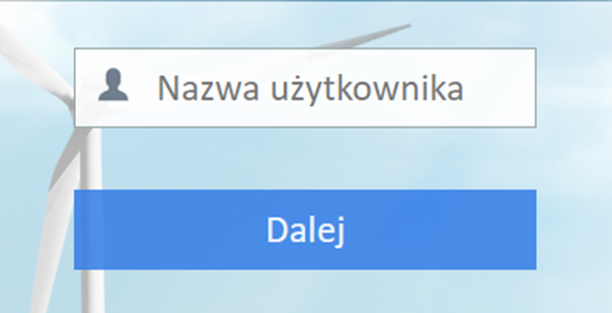

*Rysunek 7: Wpisywanie nazwy użytkownika*

Po prawidłowym wpisaniu loginu system wyświetli poniższe okno, w którym wprowadzamy otrzymane, przypisane hasło dla danego loginu i klikamy przycisk **Zaloguj.**

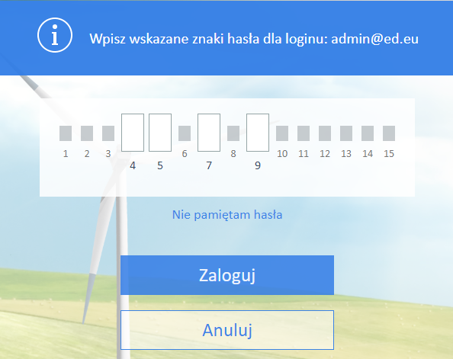

*Rysunek 8: Wpisywanie hasła użytkownika*

W celu zmiany hasła, otwieramy menu z imieniem i nazwiskiem (w prawym górnym rogu, klikając na strzałkę po prawej stronie nazwiska) i klikamy odnośnik **Zmień hasło**.



*Rysunek 9: Rozwinięte menu użytkownika*

Wnioski KOG

Po prawidłowym zalogowaniu do portalu lub po określeniu prawidłowego kontekstu system wyświetli główne okno **Wnioski - KOG** w którym znajdują się wszystkie wnioski jakie Wnioskodawca już dodał, wraz ze statusem.

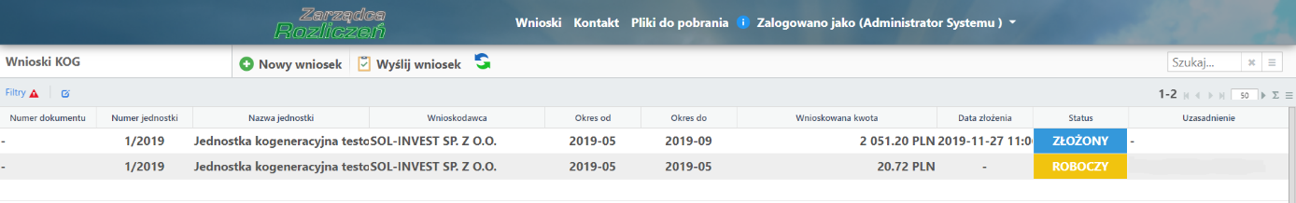

*Rysunek 10: Widok Portalu po zalogowaniu*

Okno składa się z kolumn:

* Numer dokumentu
* Numer jednostki
* Wnioskodawca
* Okres od
* Okres do
* Wnioskowana kwota
* Data założenia
* Status
* Uzasadnienie

Statusy wniosków

Na portalu występują następujące statusy wniosków:

**„ROBOCZY”** - wniosek dodany na portal, ale przed wysłaniem do ZRSA

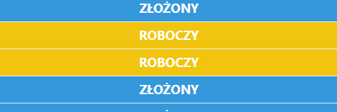

**„ZŁOŻONY”** - wniosek wysłany do ZRSA

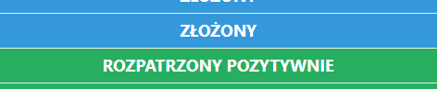

**„ROZPATRZONY POZYTYWNIE”** - wniosek pozytywnie przeszedł weryfikację i został zaakceptowany



**„ODRZUCONY”** - wniosek po weryfikacji został odrzucony



Składanie wniosków

W celu dodania nowego wniosku klikamy przycisk  w pasku narzędzi i wypełniamy poniższy formularz.

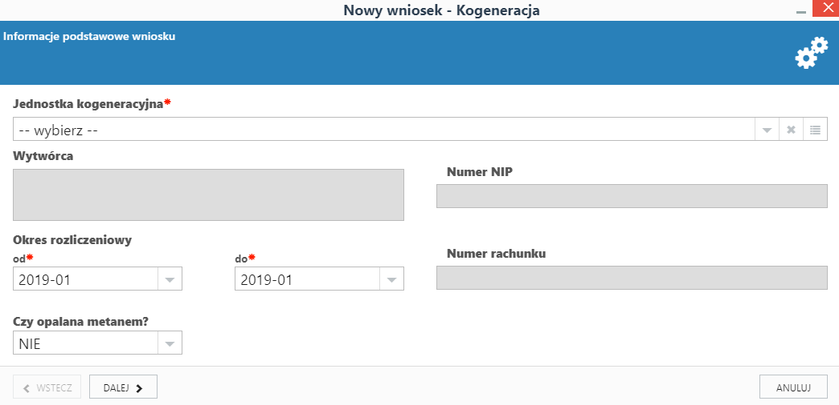

*Rysunek 11: Składanie wniosku Kogeneracja*

Formularz składa się z pól:

* Jednostka kogeneracji - pole obowiązkowo do uzupełnienia. Po kliknięciu  w oknie  wpisujemy minimum 2 znaki nazwy jednostki kogeneracyjnej, której dotyczy wniosek. Po uzupełnieniu system wyświetli listę pasujących jednostek z której wybieramy jedną. W przypadku, kiedy nie wyszuka żadnej informacji podświetli się informacja *Brak wyników*. Dane w możemy usunąć klikając krzyżyk zlokalizowany na końcu.
* Wytwórca - pole uzupełniane automatycznie na podstawie wskazanej jednostki kogeneracyjnej.
* Numer NIP - pole uzupełniane automatycznie na podstawie wskazanej jednostki kogeneracyjnej.
* Numer rachunku - pole uzupełniane automatycznie na podstawie wskazanej jednostki kogeneracyjnej.
* Od - pole obowiązkowo do uzupełnienia, w którym określamy początek okresu rozliczenia za który możemy w danej chwili złożyć wniosek, wybierając z dostępnej listy rozwijanej.
* Do - pole obowiązkowo do uzupełnienia, w którym określamy koniec okresu rozliczenia za który możemy w danej chwili złożyć wniosek, wybierając z dostępnej listy rozwijanej.
* Czy opalana metanem? - z listy rozwijanej możemy brać NIE lub TAK.

Po uzupełnieniu pól obowiązkowych za pomocą przycisku  przechodzimy do kolejnej części wniosku - *Dane źródłowe.*

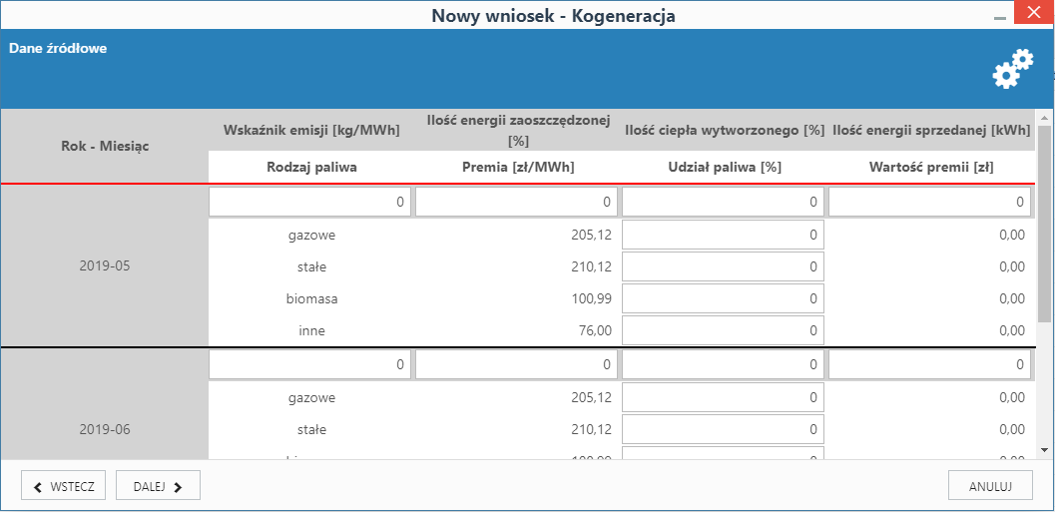

*Rysunek 12: Składanie wniosku Kogeneracja*

W kolejnym kroku uzupełniamy dane dotyczące ilości energii zaoszczędzonej, ilości ciepła wytworzonego, ilości energii sprzedanej oraz określamy udział % paliwa dla danego rodzaju paliwa w każdym miesiącu okresu rozliczonego określonego w poprzedniej części wniosku. Po uzupełnieniu danych, system wyliczy Wartość przysługującej premii na podstawie wprowadzonych danych oraz określonej premii dla danego paliwa.

W momencie, kiedy np. podaliśmy niepoprawny okres rozliczeniowy klikamy przycisk  aby wyświetlić pierwszą część wniosku.

Po uzupełnieniu danych za pomocą przycisku  przechodzimy do kolejnej części wniosku - *Podsumowanie wniosku.*

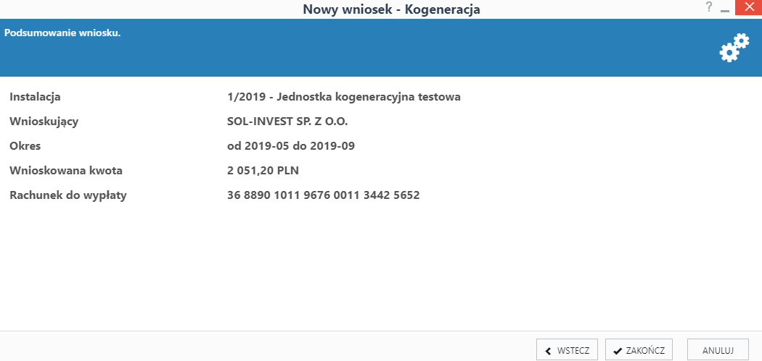

*Rysunek 13: Składanie wniosku Kogeneracja*

W podsumowaniu wyświetlona zostaje informacja zbiorcza dotycząca składanego wniosku. Po kliknięciu przycisku  utworzony zostaje wniosek na głównej liście ze statusem **ROBOCZY**.

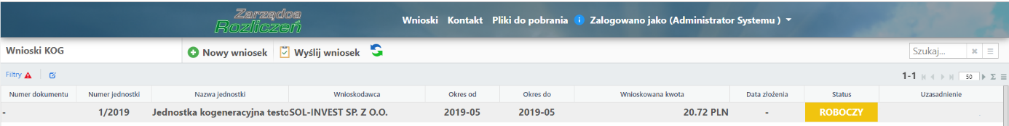

*Rysunek 14: Wniosek po dodaniu*

Na każdym etapie tworzenia wniosku możemy zrezygnować z dodawania nowego wniosku klikając przycisk 

W celu złożenia wniosku, należy zaznaczyć wniosek na liście i kliknąć przycisk

 znajdujący się w pasku narzędzi.

Po kliknięciu **Wyślij wniosek** wyświetlony zostanie komunikat umożliwiający potwierdzenie chęci złożenia wniosku.

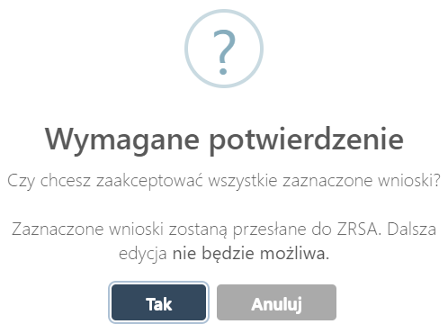

*Rysunek 15: Potwierdzenie złożenia wniosku*

Po kliknięciu **TAK** wniosek zostaje wysłany do Zarządcy Rozliczeń S.A i zmienia status na liście wniosków na **ZŁOŻONY.**



*Rysunek 13: Widok wniosku ze statusem złożony*